Использование дидактического пособия в музыкальной деятельности детей младшего возраста «Деревенские картинки» на основе технологии «Виммельбух»

Цепляева Наталья Анатольевна
ГБОУ СОШ «Образовательный центр» им.Е.М.Зеленова
детский сад №16 «Рябинка», п.г.т.Новосемейкино
Красноярский р-н Самарской области
Музыкальный руководитель
E-mail: mdou16ryabinka@mail.ru

Название книг «Виммельбух» происходит от немецкого словосочетания Wimmel buch, и дословно переводится, как «книга с мельтешащими картинками». Обычно, это книга большого формата, развороты которой заполнены многосюжетными изображениями, это могут быть книги-находилки по разным лексическим темам, книги с наклейками, книги-панорамы, книги с окошками (показ книг). По сути, на страницах данных книг перед нами предстаёт жизнь в миниатюре.
Такие иллюстрации притягивают глаз ребенка, завладевают его вниманием, пробуждают фантазию. Ребёнок, разглядывая красочные рисунки, с интересом обсуждает изображённые на них, как ситуации, в целом, так и действия отдельных героев.
Это могут быть дорогие экземпляры, а могут быть и самодельные.

Когда мы с ребятами старшего возраста рассматривали одно из таких изображений, нам пришла в голову идея разработки собственного виммельбуха. Мы стали задаваться вопросами: «При помощи чего его разработать? Что будет изображено на нашем виммельбухе? Какой будет сюжет?» Можно было нарисовать, сделать аппликацию, сделать объемную поделку. При этом виммельбух должен был быть аккуратно исполнен, эстетичен, интересен и мобилен. Пришли к выводу, что лучше всего мы изготовим его с помощью приложения и компьютера. Конечно, всю техническую часть я взяла на себя. При этом использовала приложение на телефоне PicsArt и программу для презентаций PowerPoint в компьютере.

В первую очередь, для того, чтобы создать виммельбух по музыкальной деятельности, я подобрала узнаваемый детский репертуар из программных песен. Такие, как:
«Два веселых гуся», укр. нар. песня
«Кошка», муз. Ан. Александрова, сл. Френкель
«Жучка», муз. Н. Кукловской, сл. Федорченко
«Цыплята», муз. Филиппенко, сл. Волгиной
«Зайка», обр. Ан. Александрова, сл. Бабаджан
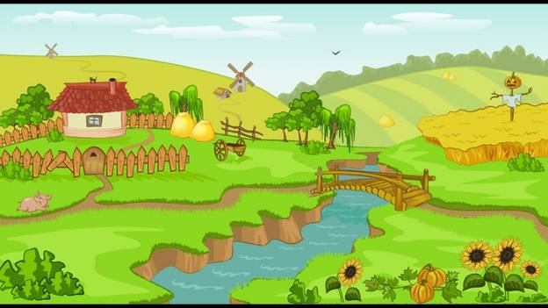
За основу была взята картинка, на которой изображен пейзаж.

Для того, чтобы пособие было интересным для детей, нужно выбирать яркие, цветные, понятные, «говорящие» иллюстрации, нарисованные в одном стиле.
 | 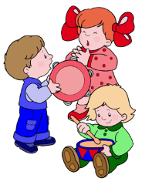
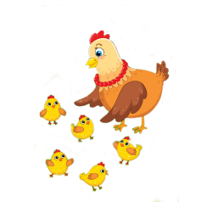 | 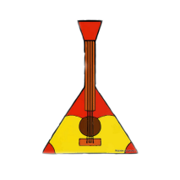
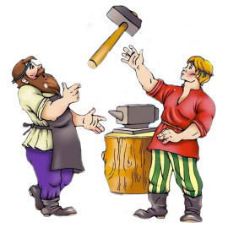 | 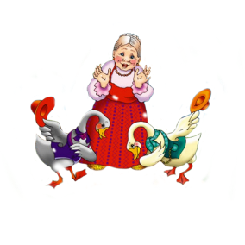
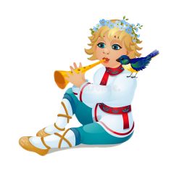 | 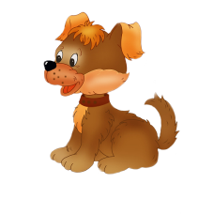
 | 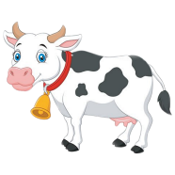

А дальше нужна фантазия педагога и детей. Я спрашивала у ребят: «Кто может гулять во дворе этого дома? Кто охраняет этот дом? Кто бы мог прибежать в огород? А играть на лужайке?» По мере того, как дети предлагали, я старалась аккуратно корректировать их ответы, чтобы картина сложилась, а виммельбух «оживал». Вот уже и бабушка с гусями во дворе, и дети играют на полянке, рядом с ними играет кошечка, а в огороде зайка с морковкой, пастушок со своей коровкой греются на лужайке, а курочка с цыплятами выбежали за забор, собачка Жучка охраняет двор, кузнецы готовятся в работе.

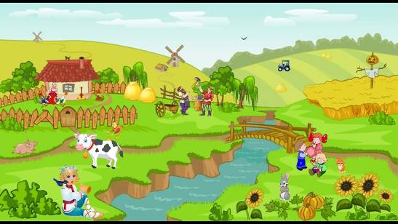
Когда виммельбух готов, можно поиграть с детьми в музыкально-дидактические игры. К примеру:
«Узнай и спой песенку по картинке». Задачи: развивать музыкальную память у детей, умение соотносить художественные и музыкальные образы.
«Где спрятались музыкальные инструменты». Задачи: развивать внимание, музыкальную память, закреплять знание музыкальных инструментов
«Кто как кричит». Задачи: развивать у детей слух, навыки звукоподражания, умение различать животных по внешнему виду и издаваемым звукам.
«Курица и цыплята». Цель: формировать у детей звуковысотный слух
«Наш оркестр». Задачи: развитие тембрового слуха, умения самостотельно объединяться в окрестр.
Конечно, детей невозможно долго удерживать на одном месте, но виммельбух дает множество идей для движения и для музицирования. Например, ребята смотрят, что на картинке мальчик играет на бубне, берут бубен, начинают маршировать и бегать по сигналу ведущего, могут попрыгать, как зайчики, и походить, мягко ступая на ноги, как кошечка.
Увидев на картине возле избушки балалайку, дети интересуются: «А кто ее там оставил? А как она звучит?». Слушаем «Ах, вы, сени» в исполнении балалайки. Увидев в руках у пастушка рожок, спрашивают: «А что это за инструмент? А он как звучит? Для чего он нужен пастуху?» Слушаем русскую народную плясовую в исполнении рожка. Таким же образом можно прослушать и обговорить все музыкальные инструменты, которые дети находят на виммельбухе.
Виммельбух помогает нам развивать наше дыхание и дикцию.
Дыхательная гимнастика «Ветряная мельница».
Цель: развитие плавного, длительного выхода. Ребенок дует на лопасти игрушки-вертушки, стараясь набирать в легкие больше воздуха.
Артикуляционная гимнастика «Трактор».
Цель: укрепление мышц языка. Энергично произносить «д-т», меняя громкость и скорость произношения.
Вариантов использования данной технологии может быть множество, как дома, так и в детском саду. В своей работе я вижу применение виммельбуха как в самостоятельной деятельности детей, в индивидуальной работе, так во время образовательной деятельности в музыкальном зале. Для музыкального зала целесообразно использовать проектор, а для группы лучше использовать бумажный вариант формата А3.
Технология «Виммельбух» даёт возможность:
- детям – становиться инициативными, любознательными, способными к творческому самовыражению и поисковой деятельности;
- родителям – понимать индивидуальный мир детства, проблемы собственного ребенка;
- педагогам – эффективно оказывать помощь детям и родителям в вопросах музыкального развития детей.

